جامعة المنارة

كلية: الصيدلة

اسم المقرر: الكيمياء الفيزيائية

رقم الجلسة (4)

عنوان الجلسة

دراسة حركية التفاعل الكيميائي: سرعة التفاعل-عامل التركيز

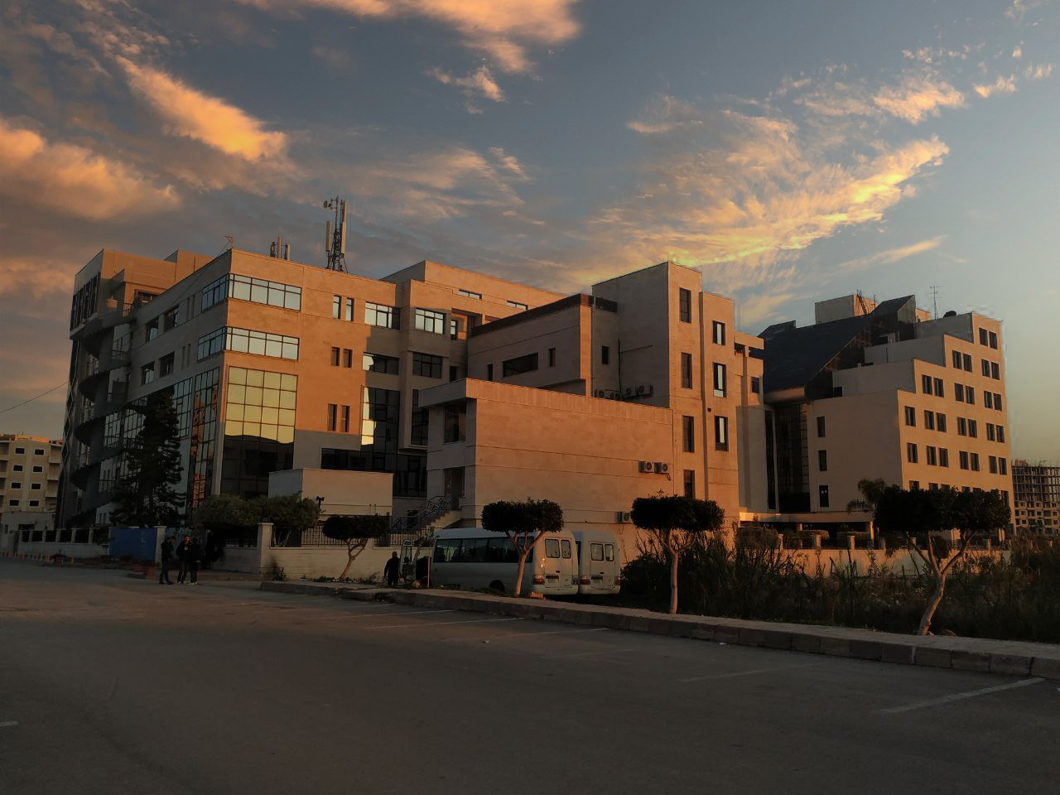
الفصل الدراسي الثاني العام الدراسي 2022-2023

جدول المحتويات
Contents
العنوان | رقم الصفحة
1. مقدمة: | 3
2. التجارب العملية: | 3
3. النتائج المناقشة: | 4

الغاية من الجلسة:
دراسة تأثير تركيز المواد المتفاعلة على سرعة التفاعل من خلال دراسة سرعة تفاعل بطيء باستخدام تفاعل سريع آخر وتحديد قيمة ثابت سرعة التفاعل.

1. مقدمة:
لإتمام أي تفاعل كيميائي لا بد من اصطدام جزيئات المواد المتفاعلة، وعندما يكون الاصطدام فعّال فإنه يؤدي إلى حدوث التفاعل. وهذا يفسّر لماذا تزيد سرعة التفاعل بزيادة تركيز المواد المتفاعلة، حيث أن الاصطدامات تزداد. ولكن يُلاحظ من الدراسة أن تركيز بعض المواد المتفاعلة فقط هو المؤثر، لماذا؟
يعود السبب في ذلك إلى أن التفاعل الكيميائي يحدث على مراحل أو خطوات مختلفة السرعة، والمحدد لسرعة التفاعل الظاهرية بالطبع هي الخطوة الأبطأ.
تتناسب سرعة التفاعل الكيميائية طرداً مع تركيز المواد المتفاعلة وذلك حسب مرتبة التفاعل الجزئية بالنسبة لكل مادة، وسندرس في هذه التجربة تفاعل أكسدة أيونات اليود بمحلول الماء الأكسجيني الذي يتم وفق المعادلة التالية:
$$2I^{-}+H_{2}O_{2}+2H_{3}O^{+} ⟶ I_{2}+4H_{2}O (1)$$
يمكننا أن نحدد الزمن اللازم لتشكل كمية معينة من اليود $I_{2}$ ولتكن $n$ مول بإضافة كميات ثابته من ثيوسلفات الصوديوم ${Na}_{2}SO_{3}$ الذي يتفاعل بشكل شبه آني مع اليود الناتج وفق معادلة التفاعل الآتية:
$$I_{2}+2S_{2}{O_{3}}^{-2} ⟶2I^{-}+S_{4}{O_{6}}^{-2} \left(2\right)$$

2. التجارب العملية:
المواد الكيميائية والأدوات اللازمة: محلول للماء الأكسجيني 1M، محلول لثيوسلفات الصوديوم 0.1M،
محلول النشاء، محلول حمض الكبريت 0.5M، محلول يود البوتاسيوم محضر بتركيزين: 0.1M & 0.5M، إيرلن ماير 200ml، سحاحة 25ml، ممص 1ml، ميقاتية، ورق ميليمتري، مغناطيس تحريك، بيشر
2.1. خطوات العمل:
1. نحضر في بيشر محلول (A) يحوي ما يلي:
a. 5 ml من محلول يود البوتاسيوم 0.1 M
b. 50 ml من حمض الكبريت 0.5 M
c. 1 ml من النشاء
d. 1ml من ثيوسلفات الصوديوم 0.1mol.l-1
2. في اللحظة $t=0$ نضيف 1 ml من الماء الأكسجيني.
3. بعد زمن معين نرمزه $t_{1}$ يأخذ المحلول اللون الأزرق والذي يميز وجود اليود، نضيف مباشرة بعد ظهور اللون الأزرق 1ml من محلول ثيوسلفات الصوديوم ونحرك مما يؤدي إلى اختفاء اللون الأزرق وبذلك نكون قد استهلكنا كامل كمية اليود المتشكلة وفق التفاعل (1).
4. يعود ويظهر اللون الأزرق في المحلول في اللحظة $t_{2}$، فنقوم بإضافة 1ml من ثيوسلفات الصوديوم فيختفي اللون الأزرق ليعود للظهور في اللحظة $t_{3}$ ..... وهكذا في كل مرة يظهر فيها اللون الأزرق نضيف مباشرة 1ml من محلول ثيوسلفات الصوديوم لإرجاع كمية اليود المتشكلة ونسجل الزمن (مقدراً بالدقائق) اللازم لتشكل اللون الأزرق في كل مرة وننظم النتائج في جدول.

3. النتائج المناقشة:
في هذ التجربة لدينا تفاعلين الأول بطيء وهو التفاعل المدروس:
$$2I^{-}+H_{2}O_{2}+2H_{3}O^{+} ⟶ I_{2}+4H_{2}O (1)$$
والثاني سريع:
$$I_{2}+2S_{2}{O_{3}}^{-2} ⟶2I^{-}+S_{4}{O_{6}}^{-2} \left(2\right)$$
يمثل التفاعل الأول أكسدة أيونات اليود بالماء الأكسجيني ليعطي اليود الحر (لون محلول اليود الحر أصفر قريب للبني) والذي يشكل مع مطبوخ النشاء معقد بلون أزرق غامق.
يمثل التفاعل الثاني إرجاع اليود الحر I₂ بأيون S₂O₃⁻² إلى أيون اليود I⁻.
إن التفاعل الثاني سريع جدا فما أن تتشكل جزيئات اليود $I_{2}$ الناتجة عن التفاعل الأول حتى تُرجع مباشرة طالما لم تنته كمية الثيوسلفات $S_{2}O_{3}^{-2}$ المضافة للمحلول، وعندما يتم استهلاك جميع أيونات الثيوسلفات المضافة يعود اللون الأزرق للظهور من جديد.
إن كمية الثيوسلفات التي نضيفها في كل مرة هي كمية ثابته، وبذلك نقيس الزمن اللازم لتشكل الكمية نفسها من اليود الحر في كل مرة، وبالتالي فإن كمية اليود الناتجة $n_{i}\left(I_{2}\right)$ مقدرة بالمول (mole) في كل مرة وفق التفاعل (1) تكون:
$$n_{i}\left(I_{2}\right)= …………………………... mol$$
وبالتالي نستطيع حساب عدد مولات الماء الأكسجيني المتبقية في التفاعل الأول بعد كل إضافة من الثيوسلفات من خلال العلاقة:
$${n\left(H_{2}O_{2}\right)}_{المتبقية}={n^{°}\left(H_{2}O_{2}\right)}_{الابتدائية}- …………..$$
وفقا للتفاعل الأول يمكن أن نكتب عبارة سرعة التفاعل على الشكل:
$$v=k{\left[I^{-}\right]}^{n}\left[H_{2}O_{2}\right] ………(3)$$
وفقا لهذه العلاقة تكون سرعة التفاعل من المرتبة ................................
وبما أن جزيئات اليود سرعان ما ترجع فور تشكلها فيمكننا افتراض تركيزها ثابت أي:
$$v=k^{'}\left[H_{2}O_{2}\right]$$
وبالتالي فإن التفاعل من المرتبة ........................... بالنسبة للماء الأكسجيني.
ونذكر بأن سرعة التفاعل بالتعريف هي $-\frac{d\left[H_{2}O_{2}\right]}{dt}$ وبالتالي يكون لدينا:
$$-\frac{d\left[H_{2}O_{2}\right]}{dt}=k^{'}\left[H_{2}O_{2}\right]$$
بالتكامل نجد:
$$\ln\left(\frac{\left[H_{2}O_{2}\right]}{{\left[H_{2}O_{2}\right]}_{°}}\right)=k^{'}dt$$
بفرض ثبات الحجم الكلي للمحلول نجد:
$$\ln\left(\frac{n\left(H_{2}O_{2}\right)}{n_{°}\left(H_{2}O_{2}\right)}\right)=k^{'}t$$
1. سجّل الأزمنة التي حصلت عليها من العمل التجريبي وفق الخطوتين 3 و4 في الجدول التالي:
رقم الإضافة  $$i$$ | 0 | 1 | 2 | 3 | 4 | 5 | 6 | 7 | 8
$$t_{i}$$ | 0 | ............ | ............ | ............ | ............ | ............ | ............ | ............ | ............
حيث $t_{i}$ الزمن اللازم لظهور اللون الأزرق بعد كل إضافة من الثيوسلفات
2. احسب عدد مولات اليود الناتجة وعدد مولات الماء الأكسجيني المتبقية بعد كل إضافة من الثيوسلفات، ثم نظم نتائجك في الجدول التالي:
رقم الإضافة  $$i$$ | $$t_{i}$$ | $$n_{i}\left(I_{2}\right) mol$$ | $${n\left(H_{2}O_{2}\right)}_{المتبقية} mol$$ | $$\ln{{n\left(H_{2}O_{2}\right)}_{المتبقية}}$$
0 | 0 | ...................... | ...................... | ......................
1 | ...................... | ...................... | ...................... | ......................
2 | ...................... | ...................... | ...................... | ......................
3 | ...................... | ...................... | ...................... | ......................
4 | ...................... | ...................... | ...................... | ......................
5 | ...................... | ...................... | ...................... | ......................
6 | ...................... | ...................... | ...................... | ......................
7 | ...................... | ...................... | ...................... | ......................
8 | ...................... | ...................... | ...................... | ......................

3. ارسم مستخدماً ورقة ميليمترية الخط البياني للوغاريتم عدد مولات H₂O₂ المتبقية بدلالة الزمن وحدد عليه ثابت سرعة التفاعل.
$$k_{1}=…………..$$

